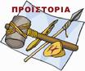Ονοματεπώνυμο : ...................................................... Ημερομηνία : ........./........./.........

Να συμπληρώσεις το κείμενο με τις κατάλληλες λέξεις, ώστε να βγαίνει νόημα:

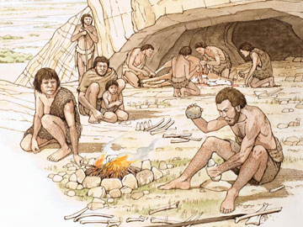Πριν από πολλά εκατομμύρια χρόνια , η γη ήταν μια απέραντη ……………… . Με το πέρασμα των χρόνων εμφανίστηκε η στεριά που σκεπάστηκε από πυκνά …………… . Μέσα σε αυτά ζούσαν τεράστια ζώα οι ..................................... . Εξαφανίστηκαν όμως, και άλλα ............................ ζώα εμφανίστηκαν . Τότε εμφανίστηκε και ο πρωτόγονος ...................... .

Οι άνθρωποι αυτοί με μεγάλη δυσκολία έβρισκαν την τροφή τους . Ζούσαν συλλέγοντας την τροφή τους όπως την έβρισκαν στη φύση , γι’ αυτό και τους ονόμασαν ………………………………… . Συνήθως έτρωγαν ……………… , ………………… , …………………… και …………………… . Εκείνη την εποχή ζούσαν νομαδικά, δηλαδή δεν είχαν μόνιμη ................................... .

Τα πρώτα τους .................................. για να σκάψουν να βρουν την τροφή τους ήταν τα ........................... και οι .......................... .

Κάποτε η θερμοκρασία της Γης άρχισε να πέφτει χαμηλά. Άρχισε να κάνει πολύ κρύο και σκεπάστηκε σχεδόν όλη από …………………… . Πολλά ζώα δεν άντεξαν το κρύο και πέθαναν.

Οι άνθρωποι όμως, κατάφεραν να επιβιώσουν με τη δύναμη του …………… τους . Μετακινήθηκαν στα πιο .......................... μέρη της και κατοίκησαν σε ............................ γιατί έχουν σταθερή θερμοκρασία. Τότε έκαναν τη μεγαλύτερη ανακάλυψή τους, που άλλαξε τη ζωή τους. Παρατήρησαν ότι όταν χτυπούσαν τις πέτρες μεταξύ τους για να πάρουν το σχήμα που ήθελα, αυτές πετούσαν ......................... . Έτσι βρήκαν έναν τρόπο για να ανάβουν ……………………… .

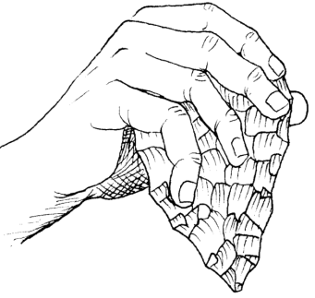Μέσα στις σπηλιές, προστατευμένοι από το κρύο και τα άγρια ζώα, γύρω από τη ....................... μαζεύονταν τα βράδια όλη η ομάδα και άρχισαν να λένε τις πρώτες ....................... και σιγά σιγά έμαθαν να .......................... .

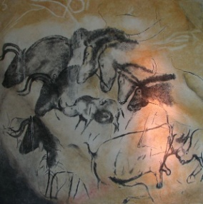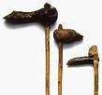Με το πέρασμα του χρόνου έφτιαξαν και άλλα .......................... εργαλεία. Έμαθαν να χτυπούν επιδέξια τις πέτρες μεταξύ τους για να τους δώσουν το ......................... που ήθελαν και να τις κάνουν κοφτερές και αιχμηρές και τώρα με αυτές τις μυτερές πέτρες που έμοιαζαν με σκληρά και κοφτερά δόντια ζώων, μπορούσαν να κυνηγήσουν. Έγιναν έτσι .................................. . Σε πολλά ........................ οι άνθρωποι ............................ τα ζώα που ήθελαν να κυνηγήσουν.

Η εποχή αυτή ονομάζεται ……………………………… ....................…… .